2018级学生选课指南

目录
1.登录系统 2
2.选课、退课操作 3
3.查看“已选课程” 3
4.“全校课程”与“我的收藏” 查看 4
5. 体育课程选课 4

1.登录系统
使用本人的NetID帐号登录本科教务系统。（若没有NetID账号的学生，请先激活）
登陆网址：https://uems.sysu.edu.cn/jwxt/
重要提醒：如用他人或公用电脑进行选课时，若浏览器已打开请务必先关闭所有浏览器（IE、FireFox、Google Chrome、Safari等），然后重新打开浏览器登录本科教务系统进行选课。
如果忘记了密码，不能成功登陆，请使用NetID登录页面的“NetID密码服务（重置密码）”功能链接来找回密码，或致电网络与信息技术中心帮助台020-84036866。
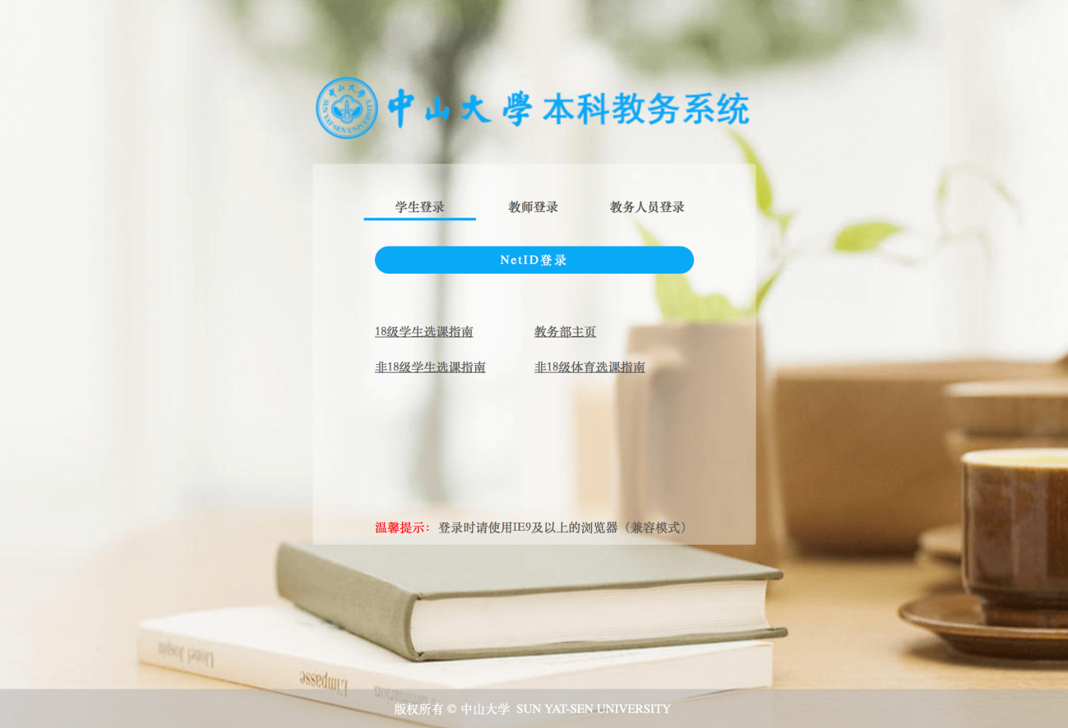
点击“18级学生选课”图标进入系统。
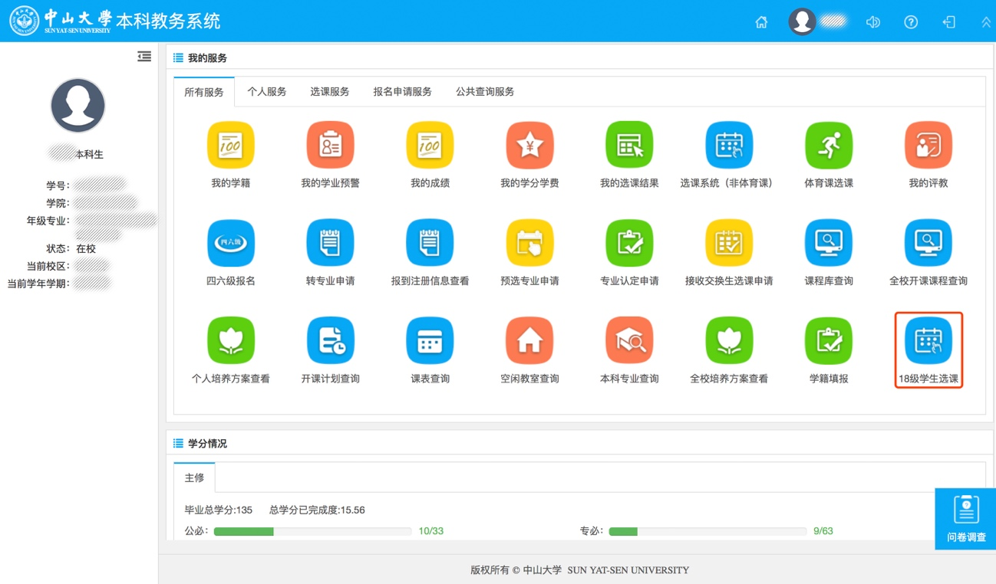

2.选课、退课操作
在选课阶段的时间范围内时，登录后的首页面显示 选课 页签中类型分为：本专业课程、跨专业课程、体育课程、公共选修课程。
若要选修某门课程，点击课程对应的“选课”，选课后可在页面“我的课程”下的“已选课程”，进入学生个人已选课程页面查看。若要退课，可点击“我的课程”下的“已选课程”相关课程后的“退课”。
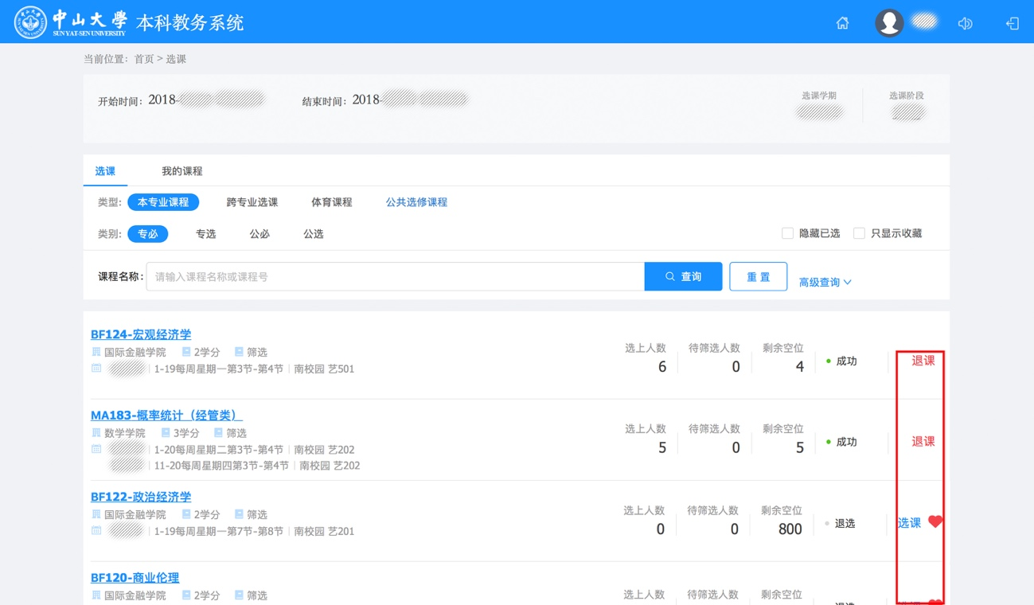

3.查看“已选课程”
在选课系统登录后的首页，点击“我的课程”下的“已选课程”，进入学生个人已选课程页面。这里将列出了本人所选的课程。选课状态中的“成功”代表筛选通过，已经选上课程，“待筛选”表示选了该门课程，但需要经过筛选才能确认是否选上。
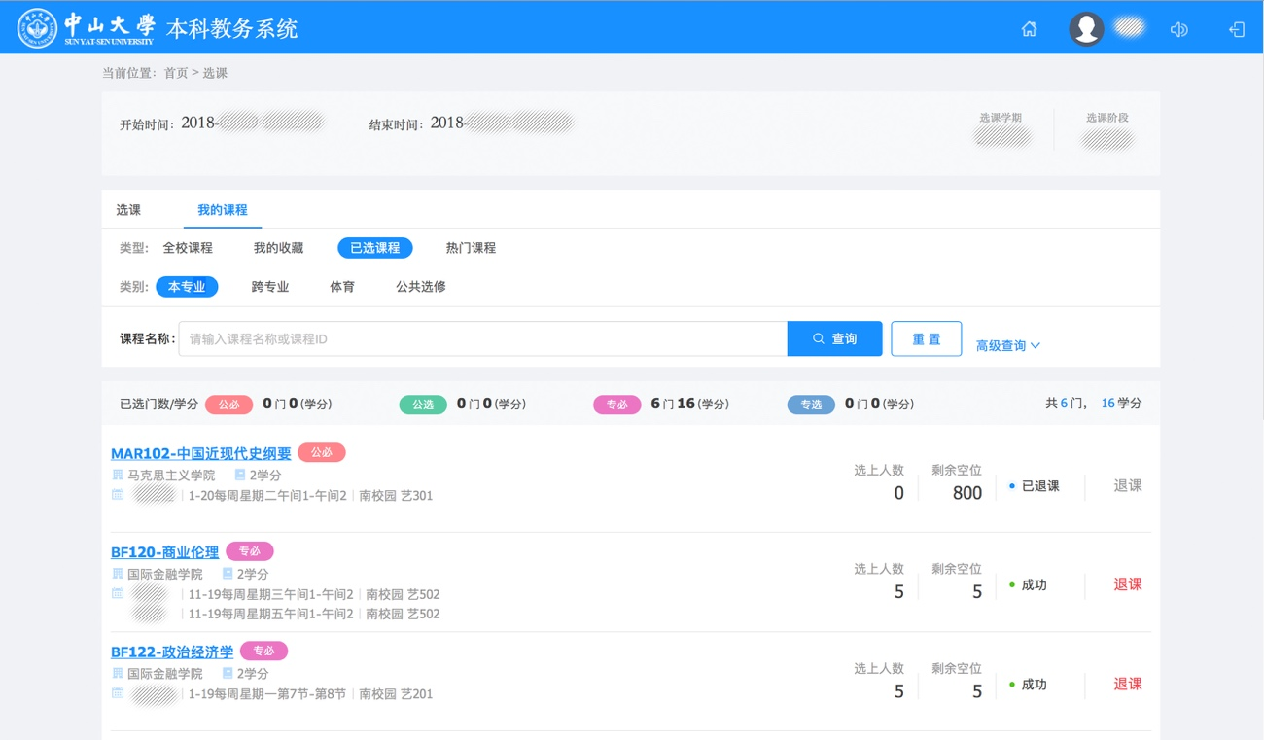

4.“全校课程”与“我的收藏” 查看
登录后的首页面显示 我的课程 页签中类型分为：全校课程（类别：本专业、跨专业、体育、公共
选修）、我的收藏。在选课开始前，学生就能查看该选课学期的全校可选课程，点击收藏心仪课程，并在我的收藏中显示。
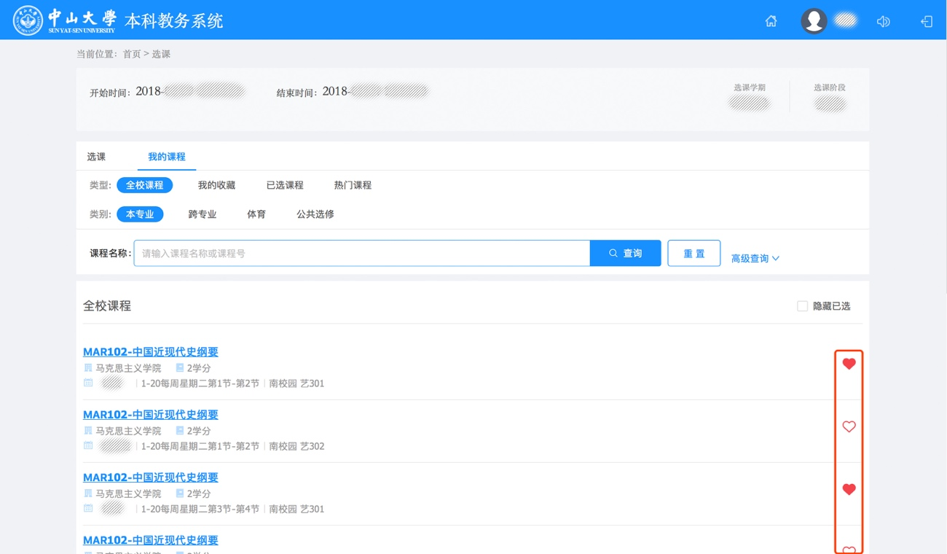

5. 体育课程选课操作
登录后的首页面显示 选课 页签中选择类型分为：体育课程 的页签，进入体育选课，体育选课在选课第一阶段时，选课方式为志愿选课。每位学生最多可以填报4个志愿（即最多可选4门课程,志愿顺序可通过点击课程名称对应的“↑↓”图标或拖动课程调整），系统通过筛选选出其中1个志愿，若学生填报的4个志愿均未选上，则需在补改选阶段（9月14日中午12：30）进行选课，选课方式为抢选。
